T.C.
ATATÜRK ÜNİVERSİTESİ
TOPLUMSAL DUYARLILIK PROJELERİ UYGULAMA VE ARAŞTIRMA MERKEZİ

“Kültürün Yansıması” gerçekleşmiştir.

Proje No: 76263793-261b-4b59-96e9-833e5319c28f
SONUÇ RAPORU
Proje Yürütücüsü:
Büşra Karadaş
Tortum Meslek Yüksekokulu

Araştırmacılar:

Muhammet Okur

Benhur Türker

Yıldız Gül

Kerem ulu

Neslihan Durmaz

Aysun Yıldırım
Hülya Kocayurt

Aralık 2023
ERZURUM

İÇİNDEKİLER
Önsöz 2
Özet 3
Materyal ve Yöntem 4
Proje Uygulamasına Ait Görseller 5
Sonuçlar 15

ÖNSÖZ

Atasözleri ve Deyimlerin değerini vurgulamak için eğlenceli bir etkinlik düzenlendi. Bu etkinlik, yaşadığımız toplumun zengin birikimini, deneyimlerini ve kültürel değerlerini yansıtan bu ifadelerin nesilden nesile aktarılmasının önemini vurgulamayı amaçladı.

Slaytlar ve görsellerle desteklenen etkinlik, öğrencilere atasözlerinin ve deyimlerin anlamlarını ve kullanımlarını ele almayı sağladı. Her bir atasözü veya deyim için güncel ve anlamlı örnekler sunularak, öğrencilerin konuyu daha iyi anlamaları hedeflendi.

Görsellerin kullanımıyla etkinlik daha eğlenceli hale getirildi ve öğrencilerin dikkatini çekerek konuyu daha iyi kavramaları sağlandı. Öğrenciler, günlük hayatta sıkça kullandığımız ifadelerin anlamlarını daha derinlemesine öğrenme fırsatı buldu.

Ekip arkadaşlarım ve öğrencilerle birlikte yapılan etkinlik, öğrenme motivasyonlarını artırdı. Eğlenceli vakit geçirirken, atasözleri ve deyimlerin önemini kavramak, dil ve kültür bilgilerini zenginleştirmek için keyifli bir ortam oluşturuldu.

Görsel materyallerin ve örneklerin konuyu daha anlaşılır kıldığı ve öğrenme motivasyonunu artırdığı belirlendi. Bu etkinlikle, öğrencilerin atasözlerine ve deyimlere olan ilgilerinin artması hedeflenmiş ve başarıyla sağlanmış görünüyor.

ÖZET
Kültürün Yansıması Toplumsal Duyarlılık Projesinde ekip arkadaşlarımla birlikte belirlediğimiz Tortum Atatürk İlkokulundaki minik kardeşlerimizle bir araya gelip, onlara Atasözleri ve Deyimleri anlattık daha sonra Atasözleri ve
Deyimler kartları ile eğlenceli ve öğretici bir etkinlik gerçekleştirdik.

MATERYAL VE YÖNTEM

Araştırmanın Türü
Bu çalışma bir Toplumsal Duyarlılık Projesi’dir.

Araştırmanın Yapıldığı Yer ve Zaman
Proje belirlenen süre içinde tamamlanmıştır. Erzurum Tortum ilçesinde
Atatürk İlkokulunda 28.12.2023 tarihinde saat 10:00 da
Gerçekleştirilmiştir.

Projenin Uygulanışı
Proje uygulanışı, zamanı ve diğer ayrıntılar yapılan toplantılarda
görüşülmüş projenin nasıl yürütülmesi ,hangi malzemelerin gerektiğini
kararlaştırılmıştır. Proje Danışmanı Nurhan Akbulut, Proje Yürütücüsü
Büşra Karadaş ve ekip arkadaşları ile Atatürk İlkokuluna gidip öğrencilere Atasözü ve Deyimler anlatılıp, Atasözleri ve Deyimler kartları ile etkinlik düzenlendi. Proje afişinin tasarımını Benhur Türker tarafından gerçekleşmiştir.

PROJE AFİŞİ

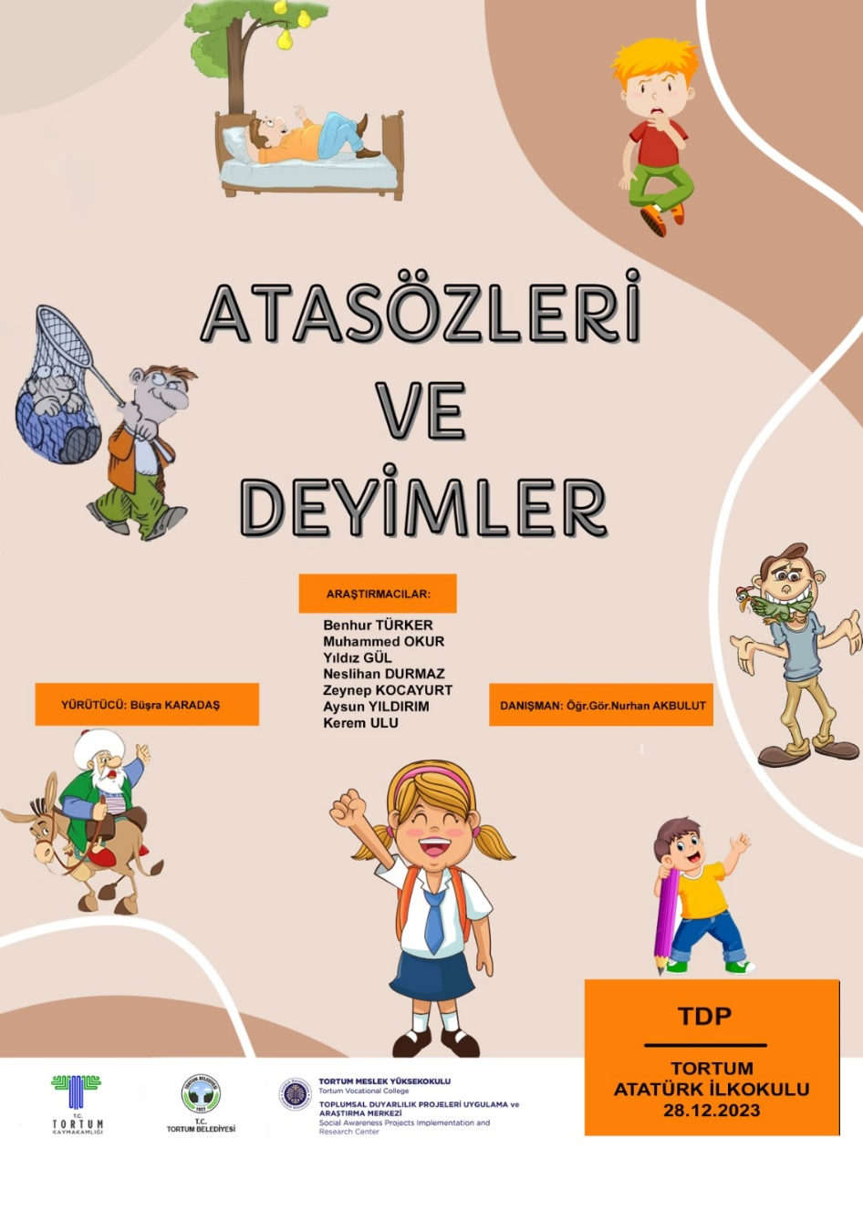

SONUÇLAR

Tortum Atatürk İlkokulu 4. sınıf öğrencilerine yönelik gerçekleştirilen atasözleri ve deyimler etkinliği, öğrencilerin bu kültürel değerleri ve günlük hayatta sıkça kullanılan ifadelerin önemini daha iyi kavramalarını sağladı. Eğlenceli bir ortamda yapılan etkinlik, öğrencilerin öğrenme motivasyonunu artırdı ve konunun daha derinlemesine öğrenilmesine katkı sağladı. Kültürün Yansıması Toplumsal Duyarlılık Projesinde ekip arkadaşlarımla birlikte belirlediğimiz Tortum Atatürk İlkokulundaki minik kardeşlerimizle bir araya
gelip, onlara Atasözleri ve Deyimleri anlattık daha sonra Atasözleri ve
Deyimler kartları ile eğlenceli ve öğretici bir etkinlik gerçekleştirdik.

